ESE CARMEN EMILIA OSPINA

PLAN INSTITUCIONAL DE CAPACITACIONES: INSTRUCTIVO

Con el propósito de continuar con el desarrollo del Plan Institucional de Capacitación, que tiene el propósito brindar formación continua al talento humano de acuerdo a lo descrito en la Resolución 3100 de 2019, se brindan las siguientes orientaciones para brindar las capacitaciones y apoyar el Proceso de Inducción Virtual:

Pasos a seguir para brindar las capacitaciones:
- La capacitación a brindar debe estar incluida en el Plan Institucional de Capacitación. Si no se encuentra incluida, debe informarse al Área de talento humano y justificar su inclusión.
- Definir la metodología de la capacitación, presencial o virtual.
- Realizar la invitación que debe incluir: tema, población objeto, fecha, hora, lugar (si es presencial) o link (si es virtual) y nombre, perfil profesional y cargo del expositor. Esta invitación debe enviarse al menos con una semana de antelación (especialmente cuando sea necesario cancelar agendas de los profesionales asistenciales), haciendo uso de los medios formales de comunicación institucionales o no institucionales, contando con el apoyo de los líderes de proceso, coordinadores de área o jefes de zona según pertinencia.
- Si la capacitación es en metodología virtual se deben tener en cuenta los siguientes aspectos:
- Debe realizarse en la plataforma Meet de Google haciendo siempre uso de la cuenta corporativa (Google CK Masivo). (ver Anexo: Uso de Plataforma Meet de Google y programación de capacitaciones).
- Se debe preparar con antelación la capacitación contando con el material que se va a presentar (presentación -en powerpoint, acrobat, prezi, etc-, video, audios, archivos complementarios) y revisar el equipo (micrófono, audio) y conexiones a internet con anticipación para no tener contratiempos en la capacitación.
- Elaborar y aplicar el pretest y el postest del tema, los cuales deben ser elaborados haciendo uso de la aplicación Formularios de Google, desde la misma cuenta corporativa. El pretest debe ser aplicado después del saludo inicial y antes de iniciar la presentación y el postest debe ser realizado una vez finalice la presentación y se hayan resuelto las preguntas de los participantes. Para ambos casos el link del formulario debe ser compartido en el chat del MEET.
- Una vez brindada la capacitación practicar la Evaluación de los servicios de capacitación en el formato código GTH-S2-F11 en su versión virtual link: https://forms.gle/ZBwp2rQrs83ysfJr7, que también deberá ser compartido en el chat del Meet, en el mismo momento junto con el postest.
- Se debe tabular la información del postest en el formato Consolidado notas de evaluación de las capacitaciones código GTH-S2-F3.
- Todas las capacitaciones deben ser grabadas en su totalidad, obteniendo la previa autorización de los participantes. El video queda guardado de manera automática en una carpeta denominada Meet Recordings que se autocrea en el Drive de la cuenta corporativa desde la que se brinda la capacitación. Y desde allí puede ser descargado.
- Como soporte de la capacitación debe enviarse al correo thcapacitaciones@esecarmenemiliaospina.gov.co, lo siguiente:
  - Material presentado (presentación powerpoint o pdf, videos o audios presentados).
  - Video (descargarlo de la carpeta Meet recordings del Drive).
  - Formato diligenciado del Consolidado notas de evaluación de las capacitaciones código GTH-S2-F3, con la información del postest.
  - Archivo excel de respuestas, que debe descargarse desde el formulario de Google del postest.

- Si la capacitación es en metodología presencial se debe tener en cuenta los siguientes aspectos:
- Definir y revisar previamente el lugar y los equipos necesarios para brindar la capacitación.
- Diligenciar el Control de asistencia formato códigco GTH-S1-F5 (recomendar el diligenciamiento de todos los campos con letra clara) y garantizar que todo el personal que asistió a la capacitación se registre.
- Elaborar y aplicar el pretest y el postest del tema. El pretest debe ser aplicado después del saludo inicial y antes de iniciar la presentación y el postest debe ser realizado una vez finalice la presentación y se hayan resuelto las preguntas de los participantes. Puede realizarse en medio físico, entregando la hoja del pretest y postest a cada participante, o virtual. Si se realiza de manera virtual siguiendo las recomendaciones descritas en la metodología virtual, se podrá enviar el link a través de medios virtuales (WhatsApp) a todos los participantes.
- Una vez brindada la capacitación practicar la Evaluación de los servicios de capacitación formato código GTH-S2-F11. Puede realizarse en medio físico o virtual, este último como se describió en la metodología virtual, en el mismo momento junto con el postest.
- Se debe tabular la información del postest en el formato Consolidado notas de evaluación de las capacitaciones código GTH-S2-F3.
- Como soporte de la capacitación debe enviarse al correo thcapacitaciones@esecarmenemiliaospina.gov.co, lo siguiente:
  - Material presentado (presentación powerpoint o pdf, videos o audios presentados).
  - Formato(s) diligenciado(s) del Control de Asistencia formato código GTH-S1-F5.
  - Formatos diligenciados de la Evaluación de los servicios de capacitación formato código GTH-S2-F11 por cada participante de la capacitación.
  - Formato diligenciado del Consolidado notas de evaluación de las capacitaciones código GTH-S2-F3, con la información del postest.
  - Nota: si el postest fue realizado por medios virtuales, se deberá enviar el archivo excel descrito en la metodología virtual. Y si la Evaluación de los servicios de capacitación fue también realizada por medios virtuales, sólo deberá informarse en el mismo correo que que se hizo de esta manera.

Para el Proceso de Inducción Virtual del personal administrativo y asistencial que ingresa nuevo a la institución, se deben de tener en cuenta los siguientes aspectos:

- El área de talento humano debe enviar la notificación de la participación en el proceso de inducción a los diferentes profesionales responsables en las diferentes áreas.
- Cada profesional debe programar con el área de talento humano el día, la hora y el lugar para grabar un video de entre 15 y 20 minutos sobre el tema bajo su manejo y responsabilidad, trayendo preparado el material que va a compartir (presentación, video o audio u otro material que considere necesario).
- Este video se constituirá en la presentación oficial de cada tema de la inducción en el proceso, y será presentado al personal administrativo y asistencial que ingresa nuevo a la institución.
- Durante la presentación del Proceso de Inducción Virtual se recogerán las preguntas de los participantes y serán recopiladas por el área de talento humano, para ser trasladadas a los profesionales responsables del tema y ser respondidas, y en un segundo momento, serán enviadas al personal en inducción de tal manera que queden resueltas sus dudas.
- Adicionalmente, cada profesional, deberá remitir al menos 5 preguntas de selección múltiple sobre su tema, para organizar la evaluación integral de la inducción.

ANEXOS

Anexo: Uso de Plataforma Meet de Google y programación de capacitaciones

- La plataforma Meet es una de las aplicaciones disponibles en la cuenta corporativa de Google, a la cual se puede acceder desde el correo institucional.
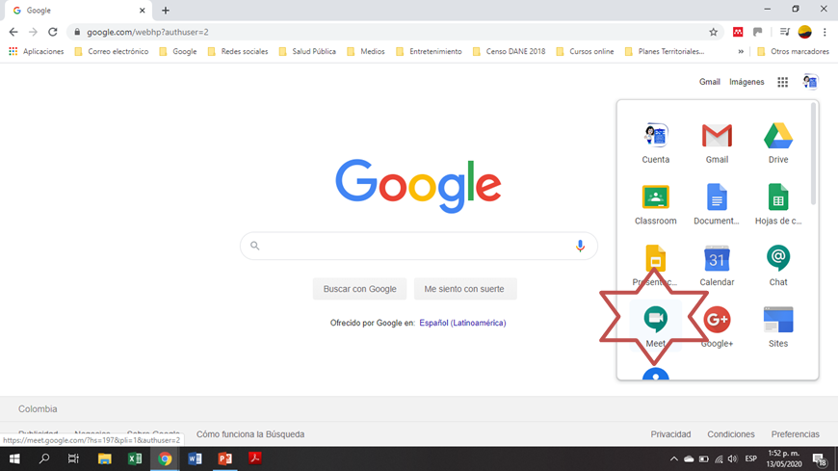

- Se debe hacer click en el icono de Meet (el señalado dentro de la estrella roja) y aparece la siguiente pantalla:
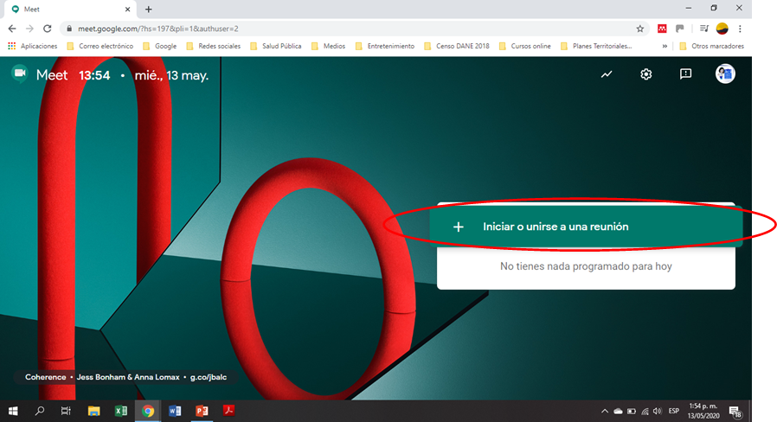

- Se selecciona la opción + Iniciar o unirse a una reunión (encerrada en el óvalo rojo)
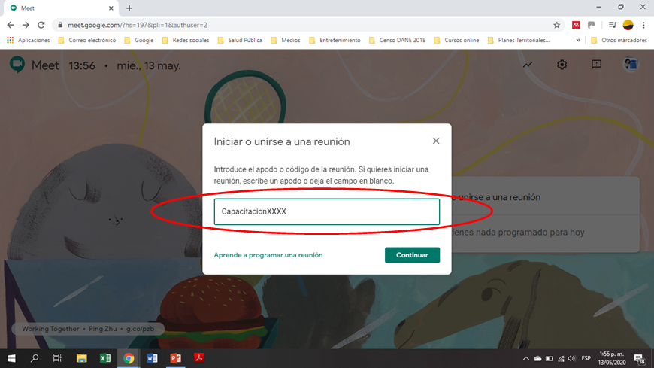

- Se le da nombre a la reunión, se selecciona Continuar y en la siguiente pantalla, se hace click en Unirse ahora:
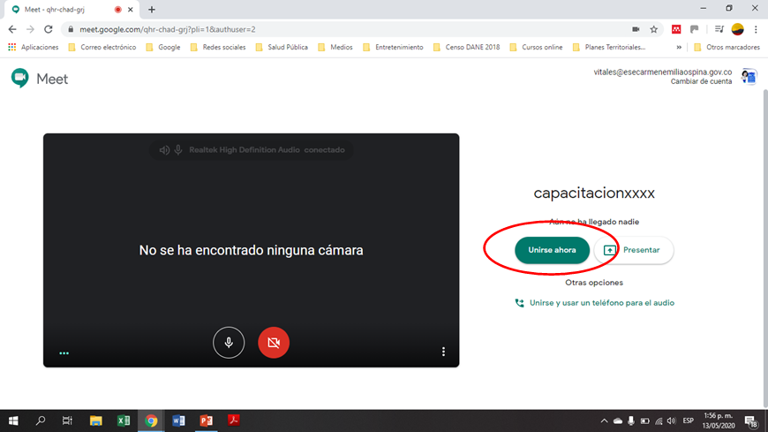

- Se selecciona el link a compartir, como se observa en la figura, y se envía a los participantes.
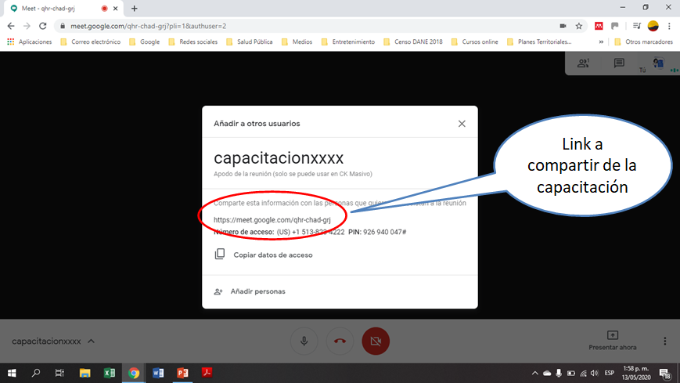

- Para compartir el material que se va a presentar hay dos opciones en el link Presentar ahora, ubicado en el lado inferior derecho de la pantalla:
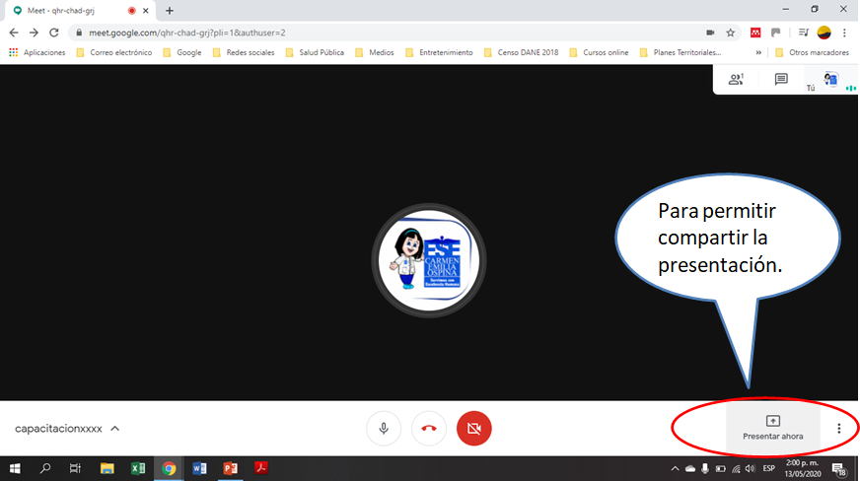

- Puede seleccionar Toda la pantalla, y se compartiría todo el tiempo lo que tenga en su pantalla del computador. O Una ventana, y de esta manera elige sólo una pantalla a presentar (como por ejemplo, la presentación en powerpoint que haya preparado):
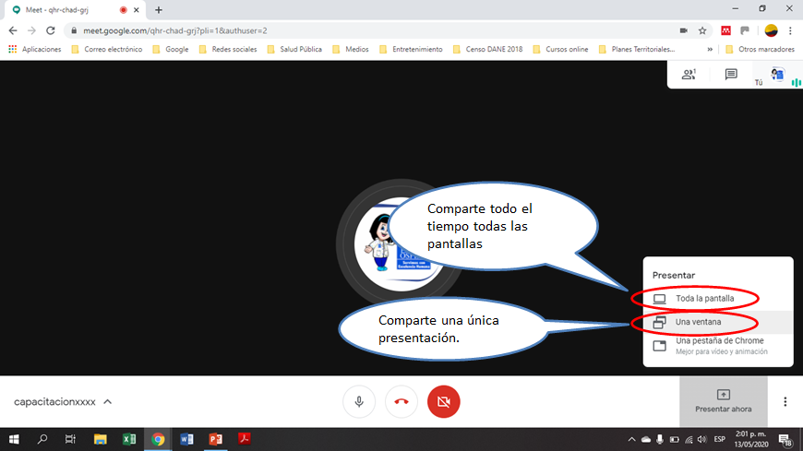

- Al seleccionar Una ventana, se selecciona la presentación y seguidamente se da click en Compartir y luego de unos segundos, todos los asistentes ya estarán viendo la presentación de la capacitación.
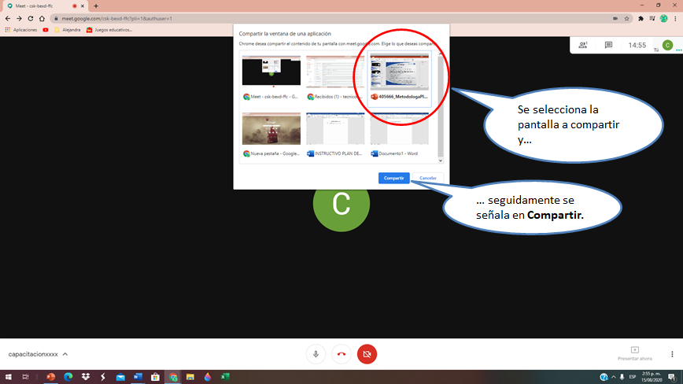

- Y finalmente, se observa la presentación así:
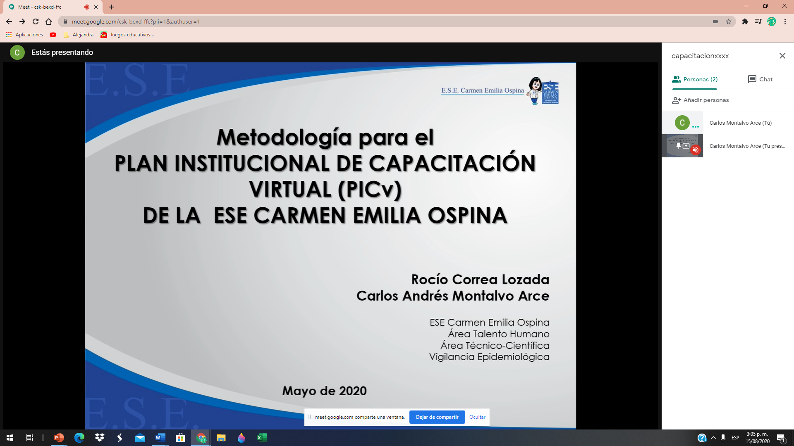

- Sin embargo, para programar las capacitaciones y contar con un link para el ingreso a una sala de Meet con anticipación, debe agendarse la actividad haciendo uso de la aplicación Calendar de la cuenta corporativa de Google, ubicada en el mismo lugar donde encontró la aplicación Meet.
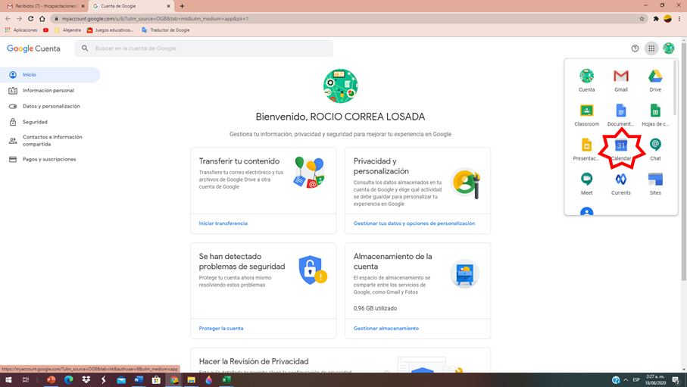

- Una vez se ingresa, se debe ubicar la capacitación en el día, fecha y hora en la cual se va a programar, y colocar nombre a la capacitación. Una vez dentro de la aplicación, es muy intuitivo como realizar este agendamiento. Solo es necesario ubicarse en la fecha y hora de la programación y se debe ajustar su duración.
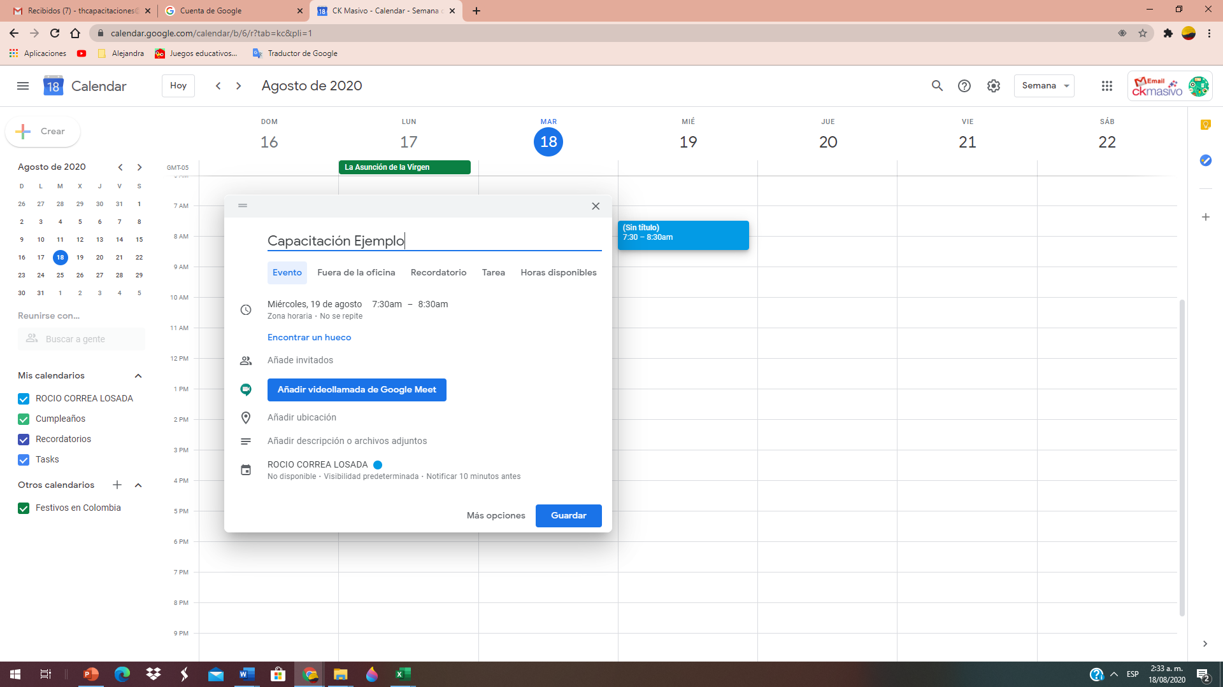
Ej. Se está programando una Capacitación ejemplo, el miércoles 19 de agosto de 7:30 am a 8:30 am.

- Para generar el link de la sala Meet para la reunión se debe hacer click en el link Añadir videollamada de Google Meet e inmediatamente se le va a generar un link para la videoconferencia.
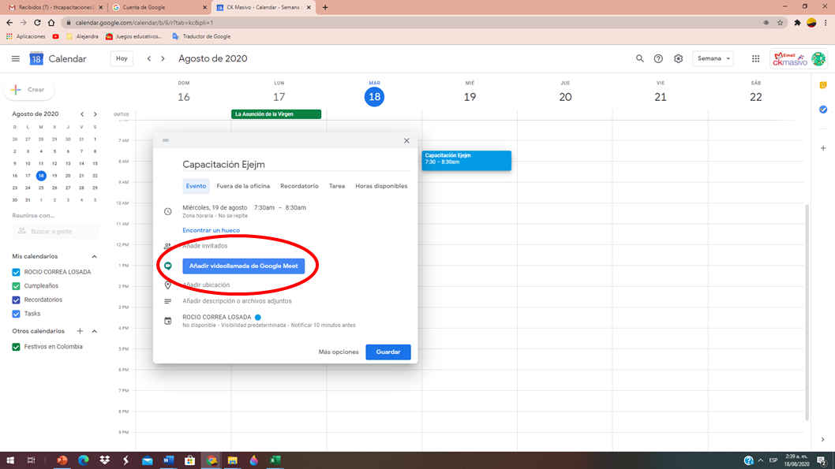

- El link se observa debajo del letrero Unirse con Google Meet (en el recuadro rojo de la figura adjunta).
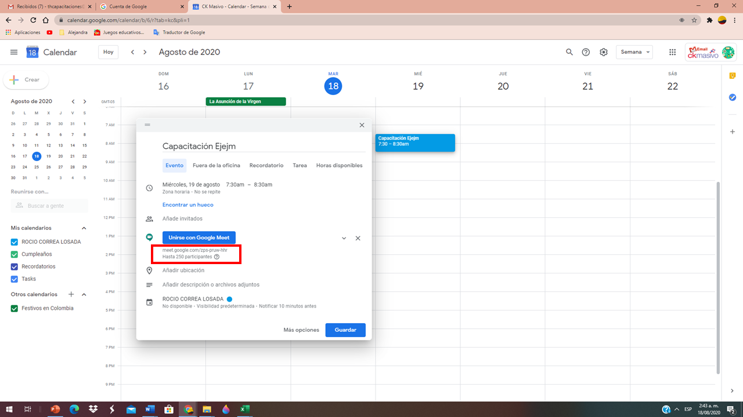
Ese link, que para este caso es meet.google.com/zps-pruw-hhr, será compartido en la invitación a la capacitación con las personas a quienes vaya dirigida, denominada población objeto, y con los coordinadores de área, líderes de proceso o jefes de zona quienes ayudarán a difundir la invitación.

- Para ingresar a la capacitación, se puede ingresar al Calendario de Google y dar click en Unirse con Google Meet o copiar el link en la barra del navegador, y entrará a la siguiente página:
